**SOLUCIONARIO MIÉRCOLES 22 DE ABRIL**

**MATEMÁTICAS**

**Ejercicio 1 pág. 198**

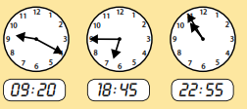

**Ejercicio 2 página 198**

* De las 7 y cuarto a las 8 menos diez, pasan 35 minutos.
* De las 10 y veinticinco a las 12 y media, pasan 2 horas y 5 minutos.
* De las 8 y cinco de la mañana a las 11 menos veinticinco de la mañana, pasan 2 horas y media.
* De las 6 menos cinco de la tarde a las 7 y diez de la tarde, pasa 1 hora y cuarto.

**Ejercicio 3 página 198**

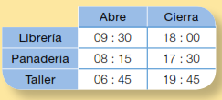

**Ejercicio 4 página 198**

La librería: 8 horas y media.

La panadería: 9 horas y cuarto.

El taller: 13 horas.

• El taller es el que permanece abierto más tiempo y la librería la que menos.